Приложение 1
к письму о проведении мероприятий,
приуроченных ко Дню разгрома советскими войсками
немецко-фашистских войск в Сталинградской битве

Методические рекомендации по проведению классного часа, приуроченного ко Дню разгрома советскими войсками
немецко-фашистских войск в Сталинградской битве.

Организаторам классного часа предлагается воспроизвести видеолекции, направленные на ознакомление воспитанников с зимним обмундированием, стрелковым оружием и снаряжением солдат РККА
и Вермахт (видеолекции представлены в Приложении 2).
На основании просмотренного материала провести игру "Проверь себя" (далее Игра), которая состоит из нескольких этапов. Раздаточные материалы для проведения Игры представлены в Приложении 3.
На первом этапе воспитанникам предлагается "одеть" бумажную куклу в соответствии с ее принадлежностью к одной из воюющих сторон (зимнее обмундирование солдата РККА и Вермахт), части комплектов обмундирования предварительно перемешиваются (Приложение 3).
Второй этап Игры заключается в проверке знаний стрелкового оружия солдат РККА. Воспитанникам выдается раздаточный материал в виде изображений стрелкового оружия РККА и его наименований. Предлагается сопоставить изображение единицы оружия с его названием (Приложение 3).
Заключающим этапом Игры становится проверка знаний предметов снаряжения солдат РККА. Воспитанникам предлагается сопоставить изображение предмета снаряжения с правильным названием, описанием или интересным фактом, высказать предположение для чего служил тот или иной предмет.
Предварительно все раздаточные материалы разрезаются. При проведении Игры участникам предлагается разделиться на команды.
В Приложении 4 к письму о проведении мероприятий, приуроченных ко Дню разгрома советскими войсками немецко-фашистских войск
в Сталинградской битве представлена графическая презентация "Сталинград "Память на века". Предлагаем воспроизвести ее на классном часе.

Приложение 3
к письму о проведении мероприятий,
приуроченных ко Дню разгрома советскими войсками
немецко-фашистских войск в Сталинградской битве

Стрелковое оружие

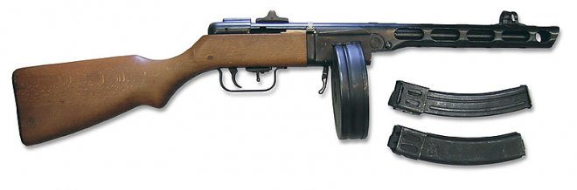

ППШ (Пистолет-пулемёт Шпагина) Пистолет-пулемёт, разработанный советским конструктором Георгием Шпагиным, принятый на вооружение в 1941 году и активно использовавшийся в Великой Отечественной войне

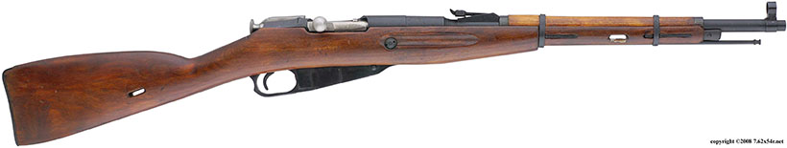
Карабин Мосина Карабин предназначался для различных родов войск, в частности артиллерии, сапёрных войск, кавалерии, подразделений связи и служащих материально-технического обеспечения, например водителей транспорта, которым было необходимо лёгкое и простое в обращении оружие большей частью для самообороны.
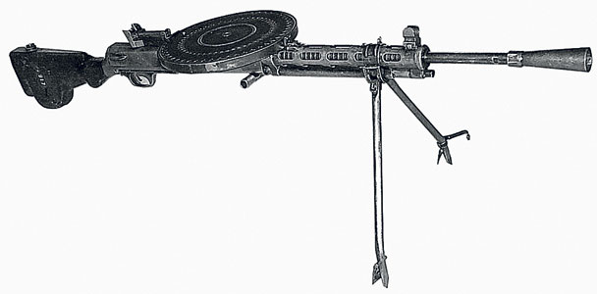
ДП – ручной пулемёт системы Дегтярёва
Наиболее мощным автоматическим оружием стрелковых отделений Красной Армии был ручной пулемет, созданный конструктором В. А. Дегтяревым в 1926 г.
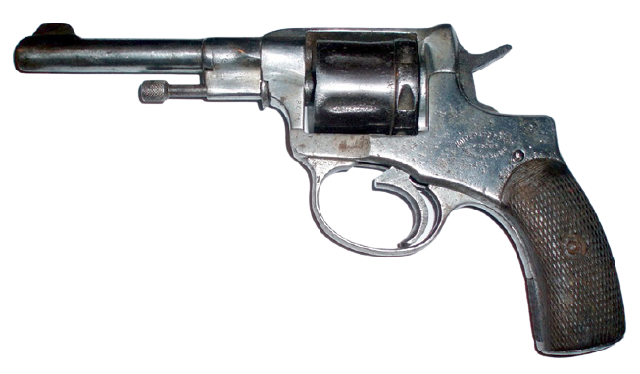
Револьвер системы "Наган". Револьвер наган прошел всю Великую Отечественную войну, оставаясь на вооружении Советской Армии до 1945 года.

Снаряжение солдат РККА

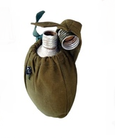  Фляга | С началом войны из-за нехватки сырья вместо алюминиевых стали производить стеклянные, которые были аналогичны существовавшим в Российской Императорской армии.
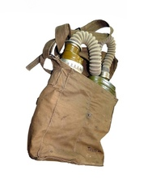  Противогаз | Находился этот предмет в специальной сумке, которая носилась через правое плечо на левом боку, поверх шинели и остального обмундирования. Верхний край сумки должен был находиться на уровне пояса.
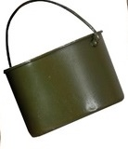  Котелок | Изначально этот предмет имел круглую форму, что было очень неудобно. Вплоть до 1943 года изготавливался исключительно из алюминия.
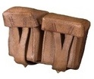  Подсумок | Этот предмет небольшого размера носили на поясном ремне или на разгрузочном снаряжении. Применялся для размещения и переноски боеприпасов.

Приложение 5
к письму о проведении мероприятий,
приуроченных ко Дню разгрома советскими войсками
немецко-фашистских войск в Сталинградской битве

Аннотация к графической презентации, приуроченной ко Дню разгрома советскими войсками немецко-фашистских войск в Сталинградской битве
1 слайд | 2 февраля – День разгрома советскими войсками немецко-фашистских войск в Сталинградской битве, этот день в 1943 году стал переломным в Великой Отечественной Войне, которая закончилась полным разгромом гитлеровской Германии.
2 слайд | Сталинград это город, который стал символом мужественности и героизма солдат Красной Армии для всего мира. С 17 июля 1942 года по 2 февраля 1943 года  на территории Сталинграда и подступов к нему шли ожесточенные бои, которые закончились поражением гитлеровской Германии. Это событие стало переломным моментом для всей Второй мировой войны. Победа под Сталинградом оказала огромное воздействие на народы всего мира. Сталинград стал узнаваемым по всему земному шару.  В разных европейских городах множество улиц, скверов, проспектов, бульваров, отелей, кафе, с героическим названием. Предлагаем вам небольшую экскурсию по интересным местам европейских стран, которые увековечили имя Сталинграда  в своих названиях.
3 слайд | УЛ. СТАЛИНГРАД, Г. СЕН-НАЗЕР, ФРАНЦИЯ  Во время Второй мировой войны город Сен-Назер во Франции подвергся немецкой оккупации. Военные и жители города оборонялись до 11 мая 1945 года, пока немецкие оккупанты  не сдались. После освобождения было разрушено 80%  Сен-Назера. До 1960 года происходила реконструкция города  где было принято решение назвать одну из улиц - Сталинград, в честь победы, изменившей ход Второй мировой войны.  ПЛОЩАДЬ СТАЛИНГРАДСКОЙ БИТВЫ,  Г. ПАРИЖ, ФРАНЦИЯ  Во времена Временного правительства в 1945 году данная площадь называлась - Сталинград. В 1996 году  ее переименовали в площадь Сталинградской Битвы. До 2006 года здесь находилась автобусная станция, затем площадь модернизировали, и теперь это любимое место отдыха парижан с ротондой Ла-Виллетт в центре. Находится площадь  в 19-м округе Парижа.  СТАНЦИЯ МЕТРО "СТАЛИНГРАД",  Г. ПАРИЖ, ФРАНЦИЯ  В Париже есть еще одно место, названное в честь победы под Сталинградом - станция метро «Сталинград», которая расположена возле площади Сталинградской битвы, на границе 10-го и 19-го округов. До 1946 года она называлась  "Рю-д’Обервилье"  БРОКАНТ СТАЛИНГРАД, Г. ЛИОН, ФРАНЦИЯ  В городе Лион (Франция) в честь переломного этапа войны против фашизма антикварный рынок был назван - Сталинград. Он является третьим по размеру во всей Европе. Здесь можно купить настоящие сокровища антиквариата. Состоит  он из множества лавок и магазинчиков, а ассортимент самый разнообразный. Здесь можно встретить произведения эпохи Возрождения и середины ХХ века. Цены колеблются  в зависимости от «возраста» продаваемого ассортимента.  УЛ. СТАЛИНГРАД, Г. МИЛАН, ИТАЛИЯ  В Милане отдают дань уважения победителям фашизма, об этом свидетельствует Via Stalingrado — улица Сталинград.
4 слайд | АВЕНЮ СТАЛИНГРАД, Г. БРЮССЕЛЬ, БЕЛЬГИЯ  В бельгийской столице Брюсселе находится авеню Сталинград. Это широкий проспект длиной в несколько километров, расположенный рядом с центром города, в пяти минутах ходьбы — Гранд-Плац, в начале авеню находится фонтан. Свое нынешнее название улица получила сразу после окончания Второй мировой войны. На одном из домов закреплена мемориальная доска, на которой указаны даты и описание Сталинградской битвы.  ОТЕЛЬ СТАЛИНГРАД, Г. БРЮССЕЛЬ, БЕЛЬГИЯ  Есть на авеню и другие объекты, названные в честь Сталинграда, например, первоклассный четырехзвездочный отель Floris Stalingrad  Кафе СТАЛИНГРАД, Г. БРЮССЕЛЬ, БЕЛЬГИЯ  В том числе в Брюсселе в честь победы над фашизмом кафе получило гордое название – "Сталинград".
5 слайд | Малая планета "Сталинград"  18 апреля 1979 года в обсерватории Крыма советским астрономом Тамарой Смирновой была открыта малая планета № 2250 главного пояса. Ее диаметр составляет  до 30 километров. Ученые-астрономы навсегда увековечили Сталинград, назвав малую планету № 2250 в его честь.
6 слайд | После Великой Отечественной войны название Сталинград пользовалось популярностью, тем самым европейские страны выражали свое почтение великим сражениям и героям, спасших мир от фашизма. За 75 лет многие названия сменились, но в некоторых странах до сих пор помнят подвиги Советской армии, многие туристы по сей день не знают о том, что город Сталинград сейчас имеет другое название. Далее вы сможете увидеть список, в каких странах различные места носят/носили название "Сталинград".
7 слайд | Список, различных мест, которые носят/носили название "Сталинград".
8 слайд | До новых встреч!

Приложение 6
к письму о проведении мероприятий,
приуроченных ко Дню разгрома советскими войсками
немецко-фашистских войск в Сталинградской битве

Информация о проведении мероприятий ко Дню разгрома советскими войсками немецко-фашистских войск в Сталинградской битве

П/п | Муниципальное образование | Название учреждения | Формат проведение, название мероприятия | Количество участников | Ссылка на публикацию

